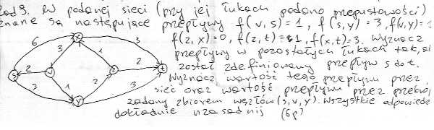

Rozwiązanie:
x
<5>
6
3
3
1
<5>
<3>
<0>
<2>
6
dopuszczalne przepustowości między węzłami

s
v
z
t
2
2
<1>
<1>
Legenda:
faktyczne przepływy między węzłami
<3>
1
2
3
3
<1>
<1>
<3>

y

Wartość przepływu z „s” do „t” wynosi 7
(ponieważ z węzła „s” wypływa 7 (5+3 minus 1), a do węzła „t” wpływa 7 ).
Możemy tu przytoczyć definicję podaną na wykładzie:

Wartością przepływu f nazywamy liczbę W(f) wyznaczoną wg wzoru:
$$W(f)=\sum_{{}^{}}{f(s,u)}−\sum{f(u,s)}=\sum{f(u,t)−\sum{f(t,u)}}$$
Czyli widać, że wartość przepływu jest wszystkim co wypływa z węzła początkowego („s”), minus to co wpływa do tego węzła. No i to wszystko równe musi być węzłowi po drugiej stronie diagramu (temu gdzie nasze przepływy mają swoje ujście – czyli u nas „t”).

A odnośnie przepływu przez przekrój zadany zbiorem węzłów {s,v,y}:
f{s,v,y} = f{s,x} + f{y,z} + f{y,t} = 5 + 1 + 3 = 9

<1>
<3>
<3>
<0>
<2>

s
x
v
z
t
<1>

<1>
<5>
<3>
<1>

y

Czyli jak widzimy, przepływem przez przekrój jest wszystko to, co wypływa z przekroju, poza jego obrąb.

